Informazioni personali

Nome / Cognome MATTEO LIBANORO

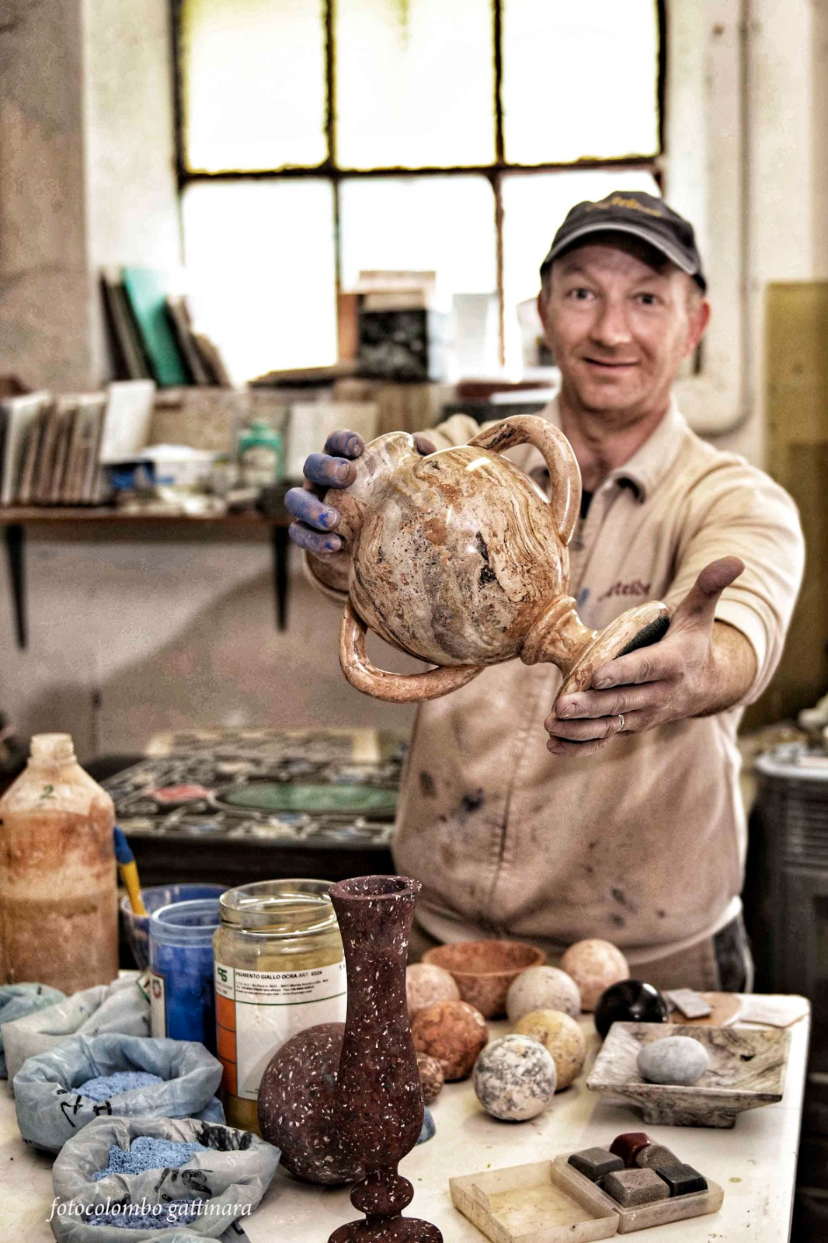
Indirizzo 13045 Gattinara,VC Via Catulo 19.b
Laboratorio, creazione opere in Marmo d’Arte in scagliola

Tel (+39) 3470596956

email:

matteo@matteolibanoro.it

www.matteolibanoro.it
Pagina 1- Curriculum vitae di Libanoro Matteo

Curriculum vitae

Maestro dell’Antica tecnica del Marmo d’Arte in scagliola - Artigiano- Artista

Esperienze lavorative

SETTEMBRE 2026

Lavoro di restauro Palazzo Torlonia, Roma

Intervento di restauro pareti , nicchie, lesene,

archi dello scalone monumentale del Palazzo

Torlonia rivestimento tecnica del marmo

d’arte in scagliola.

Maggio 2026 Engim Veneto, Vicenza, incarico per insegnare al corso di formazione professionale elementi artificiali e lapidei, tecnica del Marmo d’Arte in scagliola;

FEBBRAIO 2026 Istituto Centrala di Restauro ICR Roma , conferimento

incarico per docenza al corso base del Marmo d’Arte

in scagliola, rivolto agli studenti della Scuola di Alta

Formazione di Roma;

NOVEMBRE- GENNAIO

2025 - 2026 Scuola delle Arti e Mestieri di San Pietro in Vaticano, Docenza al corso sull’antica tecnica del Marmo d’arte in scagliola, programma didattico.

Istruzione e formazione;

Settembre 2025 Incarico cantiere di restauro e reintegro rivestimenti delle pareti Scalone al Palazzo Torlonia, Roma, primo lotto.

Lavorazione in Marmo d’Arte in scagliola;

Maggio 2025 Engim Veneto, Vicenza, incarico per insegnare al corso di formazione professionale elementi artificiali e lapidei, tecnica del Marmo d’Arte in scagliola;

Marzo - Aprile 2025 Scuola delle Arti e Mestieri di San Pietro in Vaticano, Docenza al corso sull’antica tecnica del Marmo d’arte in scagliola, programma didattico.

Istruzione e formazione;

Marzo 2025 Istituto Centrala di Restauro ICR Matera , conferimento incarico per docenza al corso base del Marmo d’Arte in scagliola, rivolto agli studenti della Scuola di Alta Formazione Matera;

GENNAIO - aprile 2025 Incarico cantiere di restauro e reintegro rivestimenti delle pareti Scalone al Palazzo Torlonia, Roma, primo lotto.

Lavorazione in Marmo d’Arte in scagliola;

DICEMBRE 2024 Consegna Opere d’Arte , commissionate ,

Nuova Area Vaticana in via della Conciliazione 3/a;
Pagina 3- Curriculum vitae di Matteo Libanoro

Curriculum vitae

DICEMBRE 2024 Prestazione di manodopera per restauro stucchi della volta , chiesa San Giacomo, Varallo Sesia, don ditta LUCI e OMBRE S.N.C. di Varallo Sesia;

OTTOBRE 2024 Roma, inaugurazione nuovo negozio Area San Pietro del Vaticano in via della Conciliazione 3/a con opere realizzate in Marmo d’arte in scagliola;

GIUGNO 2024 Docenza a Corso privato per professionisti del settore Belle Arti, restauratori e Dottori dell’Istituto ICR e Laboratori Musei Vaticani;

Registrazione come fornitore ufficiale al Governatorato dei Musei Vaticani e San Pietro in Vaticano;

MAGGIO 2024 Docenza Corso dell’antica tecnica del Marmo d’Arte in scagliola presso i Musei Vaticani, nel lavoratorio Mosaici del Dott. Cassio Roberto;

MAGGIO 2024 Incontro con Sua Eminenza Cardinale Mauro Gambetti per consegna opera in Marmo d’Arte bin scagliola con intarsio Logo Scuola delle Arti e Mestieri della Fabbrica di San Pietro in Vaticano;

MARZO 2024 Presentazione dell’antica tecnica del Marmo d’arte in scagliola all’Istituto Centrale di Restauro ICR ;

FEBBRAIO-MARZO 2024. Scuola delle Arti e Mestieri della Fabbrica di San Pietro in Vaticano, Docenza al Corso “ Marmo Artificiale lavorazione della scagliola”

FEBBRAIO 2024 Docenza corso privato in Laboratorio personale rivolto a lavoratori autonomi, ditte professioniste italiane o straniere;

Lavori per committenti privati, opere in Marmo d’Arte in scagliola, Stucco Tadelakt Marocchino, Trompe l’oeil ecc;

GENNAIO 2024 Docenza al corso sull’antica tecnica del Marmo d’Arte in scagliola presso Gabbantichità a Tortona, contratto Innovazione Apprendimento Lavoro Piemonte SRL Torino;

Maggio 2023 SUPSI Dipartimento ambiente costruzioni e design a Mendrisio Svizzera, docente al Corso sulla tecnica tradizionale del Marmo d’Arte in scagliola;

2022 / 2023 Incarico come insegnante per tre corsi presso SENFORS Novara e un corso presso SEFORS Verbania

sulla tecnica tradizionale del Marmo d’Arte in scagliola;

2014 Su richiesta dei Laboratori Vaticani, corso - dimostrazione pratica della tecnica del Marmo d’Arte in scagliola presso il Laboratorio di restauro della Dottoressa Ludmilla Puzza;

Consegna di un’opera in Marmo d’Arte “ Il Calice”

al Santo Padre Papa Francesco;

2013 Incarico come insegnante per Corso Base tecnica del Marmo d’Arte in scagliola al Centro di Restauro di Venaria Reale di Torino;

2012 Incarico come insegnante per Corso Base tecnica del Marmo d’Arte in scagliola presso la Scuola di Artigiani restauratori M.Rossi a Torino;

2012 - 2010 Incarico come insegnante per Corso Base tecnica del Marmo d’Arte in scagliola presso Laboratorio Athena Arte di Nino Longhitano a Torino;

2008. Riconoscimento Eccellenza Artigiana e apertura della Bottega d’Arte a Gattinara,vc;

2004 - 2007. Incarico come insegnante per Corso Base tecnica del Marmo d’Arte in scagliola presso Laboratorio Marmo Artificiale di Rima in collaborazione del Maestro Silvio Della Vedova;

2004 Restauro pareti in Marmo d’Arte in scagliola , della Sala consigliare in Villa Virginia di Varallo Sesia, Sede Unione Montana della Valsesia e ex Proprietà della Famiglia Axerio, che in antichità furono tra i più abili nel realizzare opere con la tecnica della scagliola, vedi Hermitage a Sanpietroburgo;

Oltre all’elenco delle esperienze lavorative inerenti all’Antica tecnica del Marmo

d’Arte in Scagliola, ho svolto numerosi lavori di restauro pittorico collaborando con

ditte di restauro, per privati, finiture di pregio con Tadelakt originale Marocchino,

finiture con l’antica tecnica in stucco “Lustro “lucidato con ferri caldi , marmorini a

calce e molte commissioni di dipinti realizzati con diverse tecniche pittoriche.

ISTRUZIONE E FORMAZIONE 2018 Riconoscenza in Wellmade in Mestieri d’Arte dalla Fondazione Cologni;

Riconoscenza OMA Osservatorio Mestieri d’Arte antichi Fondazione CR Firenze

2008 Riconoscenza dell’Eccellenza Artigiana nazionale

2000-01-02 frequentato Corsi riguardante la creazione del Marmo Artificiale di Rima, utilizzando la tecnica originale e tradizionale del Maestro Silvio Dellavedova con attestati di frequenzarilasciati dalla regione Piemonte e organizzati dal’Ente struttura formativa Tamburelli di Saluggia e Torino;

RICONOSCENZA COME MAESTRO D’ARTE DELL’ANTICA TECNICA DEL MARMO ARTIFICIALE IN SCAGLIOLA DIRETTAMENTE DAL MAESTRO SILVIO DELLA VEDOVA CON LETTERA DIMOSTRATIVA.

1995 Diploma Biennale Accademia delle Arti Applicate a Milano, assistente grafico , applicazione delle arti, fotografia.

1995 Diploma di Maturità Liceo Artistico Statale di Novara

LINGUA MADRE Italiano

Abilità e competenze organizzative

Competenza Ventennale per organizzare e gestire lavori in cantieri

Ottima padronanza nei processi di controllo qualità

Abilità e competenze informatiche

Competenza informatica buona, Microsoft e Apple

Ulteriori informazioni Artigiano, Restauratore, Artista, Pittore con varie tecniche artistiche, stucchi , Tadelakt, dorature, finiture di pregio, scultore, aerografi.

Congedato dalla Leva militare di un anno con

il grado di Caporale scelto.

PATENTE GUIDA B

Autorizzo il trattamento dei miei dati personali ai sensi del Decreto Legislativo 30

giugno 2003, n. 196 “ codice in materia di protezione dei dati personali”

